20231391K6

(多选)(2023·芦山中学高二期中)如图，A、B为相互接触的用绝缘支柱支持的金属导体，起初它们不带电，在它们的下部贴有金属箔片，C是带正电的小球，下列说法正确的是(　　)

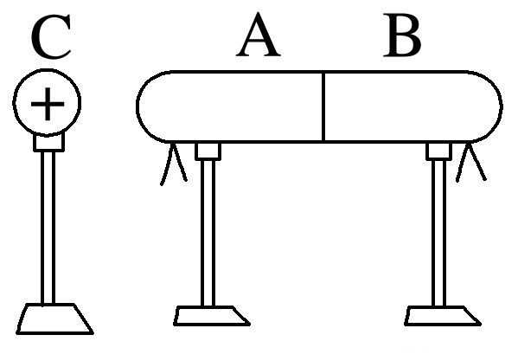

A．把C移近导体A时，A、B上的金属箔片都张开

B．把C移近导体A，先把A、B分开，然后移去C，A、B上的金属箔片仍张开

C．把C移近导体A，先把C移走，再把A、B分开，A、B上的金属箔片仍张开

D．把C移近导体A，先把A、B分开，再把C移走，然后重新让A、B接触，A上的金属箔片张开，而B上的金属箔片闭合